МИНИСТЕРСТВО НАУКИ И ВЫСШЕГО ОБРАЗОВАНИЯ РОССИЙСКОЙ ФЕДЕРАЦИИ
Сыктывкарский лесной институт (филиал)
федерального государственного бюджетного образовательного учреждения высшего образования «Санкт-Петербургский государственный
лесотехнический университет имени С.М. Кирова»
(СЛИ)

УТВЕРЖДАЮ
Директор СЛИ
________________________Л. А. Гурьева
«_____»_______________________20__ г.

РАБОЧАЯ ПРОГРАММА УЧЕБНОЙ ДИСЦИПЛИНЫ
Прикладная механика Б1.О.20

Наименование ООП ВО: «Электрооборудование и электротехнологии»
Направление подготовки: 35.03.06 «Агроинженерия»
Направленность (профиль): «Электрооборудование и электротехнологии»
Программа подготовки: бакалавриат
Форма обучения: очная, заочная
Факультет: лесного и сельского хозяйства
Кафедра: агроинженерия, электро- и теплоэнергетика
Год начала подготовки: 2020

Курс (заочная): 2 Курс (очная): 3

Общая трудоемкость в ЗЕТ, часах – 5/180

Форма контроля: экзамен, контрольная работа

Сыктывкар 2020

Рабочая программа составлена с учетом требований Федерального государственного образовательного стандарта высшего образования (ФГОС ВО 3++) по направлению подготовки 35.03.06 «Агроинженерия», утвержденного приказом Министерства образования и науки РФ 23 августа 2017 г. № 813, а также примерной основной образовательной программы высшего образования, внесенной в реестр ПООП ВО «____» ____ г.

рассмотрена и утверждена на заседании кафедры 25 июня 2020 г., протокол № 10.

Разработчик доцент кафедры АИ,ЭиТЭ ___________________________И. Н. Сухоруков
(должность, кафедра) (подпись) (Ф.И.О.)

Зав. кафедрой профессор кафедры АИ,ЭиТЭ_______________________ Ю. Я. Чукреев
(должность, кафедра) (подпись) (Ф.И.О.)

Зав. выпускающей
кафедрой АИ,ЭиТЭ ________________________________________ Ю. Я. Чукреев
(название кафедры) (подпись) (Ф.И.О.)

Декан ФЛиСХ _____________________________________________Т. В. Попова
(название факультета) (подпись) (Ф.И.О.)

1. Цели задачи дисциплины:
Цель дисциплины: обеспечение надежной теоретической подготовки в области прикладной механики, статики, кинематики, динамики.
В результате изучения курса механики студент должен знать:
Основы прикладной механики. Основные сведения о машинах и механизмах
методы теоретического исследования в механике;
законы классической механики;
принципы механики и законы сохранения;
область применения классической механики

2. Место дисциплины в структуре ООП:
Дисциплина «Прикладная механика» относится к обязательной части учебного плана.
Дисциплина основывается на результатах освоения следующих дисциплин: математика, физика, инженерная и компьютерная графика, материаловедение и технологии конструкционных материалов.
Полученные студентами при изучении дисциплины знания необходимы для изучения дисциплин: «Механизация и электрификация сельскохозяйственного производства», «Электрооборудование и электропривод в сельском хозяйстве», «Системы автоматизированного проектирования», написания выпускной квалификационной работы.

3. Перечень планируемых результатов обучения по дисциплине, соотнесенных с планируемыми результатами освоения образовательной программы
Процесс изучения дисциплины направлен на формирование следующих компетенций и индикаторов их достижений:
3.1. Универсальные компетенции выпускников и индикаторы их достижений
Категория универсальных компетенций | Код и наименование универсальной компетенции | Код и наименование индикатора  достижения универсальной компетенции, в процессе изучения дисциплины
Системное и критическое мышление | УК-1 Способен осуществлять поиск, критический анализ и синтез информации, применять системный подход для решения поставленных задач | УК-1.1 Анализирует задачу, выделяя ее базовые составляющие, осуществляет декомпозицию задачи  УК-1.2 Находит и критически анализирует информацию, необходимую для решения поставленной задачи
3.2. Общепрофессиональные компетенции выпускников и индикаторы их достижений
Категория  общепрофессиональных  компетенций | Код и наименование  общепрофессиональной  компетенции | Код и наименование индикатора  достижения  общепрофессиональной компетенции,  в процессе изучения дисциплины
 | ОПК-1 Способен решать типовые задачи профессиональной деятельности на основе знаний основных законов математических и естественных наук с применением информационно-коммуникационных технологий; | ОПК-1.1 Демонстрирует знание основных законов математических, естественнонаучных и общепрофессиональных дисциплин, необходимых для решения типовых задач в области агроинженерии  ОПК-1.2 Использует знания основных законов математических и естественных наук для решения стандартных задач в агроинженерии
4. Объем дисциплины и виды учебной работы
Общая трудоемкость дисциплины составляет _____5______ зачетных единиц
Очная форма
Вид учебной работы | Всего часов
Контактная работа обучающихся с преподавателем (всего) | 33,25
В том числе:
Лекции | 16
Лабораторные работы (ЛР) | -
Практические занятия (ПЗ) | 16
Другие виды контактной работы | 1,25
Консультирование перед экзаменом | 1
Прием экзамена | 0,25
Самостоятельная работа (всего) | 112
Часы на контроль (зачет) | 34,75
Общая трудоемкость час | 180
Зачетные Единицы Трудоемкости | 5

Заочная форма
Вид учебной работы | Всего часов
Контактная работа обучающихся с преподавателем (всего) | 9,25
В том числе:
Лекции | 4
Лабораторные работы (ЛР) | -
Практические занятия (ПЗ) | 4
Другие виды контактной работы | 1,25
Консультирование перед экзаменом | 1
Прием экзамена | 0,25
Самостоятельная работа (всего) | 163
Часы на контроль (зачет) | 7,75
Общая трудоемкость час | 180
Зачетные Единицы Трудоемкости | 5

5. Содержание дисциплины
Дидактические единицы из ПООП
Прикладная механика
Основы прикладной механики. Основные сведения о машинах и механизмах. Основы конструирования механизмов и деталей. Предмет статики. Основные понятия и определения. Системы сил. Момент силы относительно точки. Плоская система сил. Пространственная система сил. Предмет кинематики. Кинематика точки. Основные виды движения твердого тела. Введение в динамику. Динамика точки. Механическая система. Общие теоремы динамики.
Аналитическая механика.

5.1. Темы (разделы) дисциплин и виды занятий для студентов очной формы обучения
№ п/п | Наименование темы (раздела) дисциплины | Лекции | Лаборат.  занятия | Практич.  занятия. | Самост. работа студента | Контактная работа | Часы на контроль | Всего час. | Формируемые индикаторы компетенции
1 | Основы прикладной механики. Основные сведения о машинах и механизмах. Основы конструирования механизмов и деталей | 6 |  | 6 | 32 |  |  | 44 | УК-1.1, 1.2,  ОПК-1.1, 1.2
2 | Статика | 3 |  | 3 | 24 |  |  | 30 | УК-1.1, 1.2,  ОПК-1.1, 1.2
3 | Кинематика | 3 |  | 3 | 24 |  |  | 30 | УК-1.1, 1.2,  ОПК-1.1, 1.2
4 | Динамика  Аналитическая механика | 4 |  | 4 | 32 |  |  | 40 | УК-1.1, 1.2,  ОПК-1.1, 1.2
 | Консультирование перед экзаменом |  |  |  |  | 1 |  | 1 | УК-1.1, 1.2,  ОПК-1.1, 1.2
 | Прием экзамена |  |  |  |  | 0,25 |  | 0,25 | УК-1.1, 1.2,  ОПК-1.1, 1.2
 | Часы на контроль (экзамен) |  |  |  |  |  | 34,75 | 34,75
 | Всего | 16 |  | 16 | 112 | 1,25 | 34,75 | 180

5.2. Темы (разделы) дисциплин и виды занятий для студентов заочной формы обучения
№ п/п | Наименование темы (раздела) дисциплины | Лекции | Лаборат.  занятия | Практич.  занятия. | Самост. работа студента | Контактная работа | Часы на контроль | Всего час. | Формируемые индикаторы компетенции
1 | Основы прикладной механики. Основные сведения о машинах и механизмах. Основы конструирования механизмов и деталей | 1,5 |  | 1,5 | 46 |  |  | 49 | УК-1.1, 1.2,  ОПК-1.1, 1.2
2 | Статика | 1 |  | 1 | 36 |  |  | 38 | УК-1.1, 1.2,  ОПК-1.1, 1.2
3 | Кинематика | 1 |  | 1 | 36 |  |  | 38 | УК-1.1, 1.2,  ОПК-1.1, 1.2
4 | Динамика  Аналитическая механика | 0,5 |  | 0,5 | 45 |  |  | 46 | УК-1.1, 1.2,  ОПК-1.1, 1.2
 | Консультирование перед экзаменом |  |  |  |  | 1 |  | 1 | УК-1.1, 1.2,  ОПК-1.1, 1.2
 | Прием экзамена |  |  |  |  | 0,25 |  | 0,25 | УК-1.1, 1.2,  ОПК-1.1, 1.2
 | Часы на контроль (экзамен) |  |  |  |  |  | 7,75 | 7,75
 | Всего | 4 |  | 4 | 163 | 1,25 | 7,75 | 180

5.3. Содержание разделов дисциплины (по лекциям) для студентов очной формы обучения
№ п/п | Наименование разделов | Содержание разделов | Трудоемкость (час.) | Формируемые индикаторы компетенции
1 | Основы прикладной механики. Основные сведения о машинах и механизмах. Основы конструирования механизмов и деталей | Классификация и строение механизмов и машин. Детали и сборочные единицы Кинематические и силовые расчеты машин и механизмов  Этапы проектирования  Проектные и проверочные расчеты работоспособности машин | 6 | УК-1.1, 1.2,  ОПК-1.1, 1.2
2 | Статика | Предмет статики. Основные понятия и определения. Аксиомы статики, приведение систем сил к простейшему виду. Момент и пара сил. Момент силы относительно точки. Плоская система сил. Пространственная система сил. Модели сил и связей. Произвольная система сил. Условия равновесия. Центр тяжести, трение. | 3 | УК-1.1, 1.2,  ОПК-1.1, 1.2
3 | Кинематика | Предмет кинематики. Кинематика точки, кинематика твердого тела.  Основные виды движения твердого тела.  Сложное движение точки и тела | 3 | УК-1.1, 1.2,  ОПК-1.1, 1.2
4 | Динамика  Аналитическая механика | Введение в динамику. Динамика точки. Механическая система. Общие теоремы динамики.  Аналитическая механика. Принцип возможных перемещений и основное уравнение динамики  Колебания | 4 | УК-1.1, 1.2,  ОПК-1.1, 1.2
 |  | всего | 16

5.4. Содержание разделов дисциплины (по лекциям) для студентов заочной формы обучения
№ п/п | Наименование разделов | Содержание разделов | Трудоемкость (час.) | Формируемые индикаторы компетенции
1 | Основы прикладной механики. Основные сведения о машинах и механизмах. Основы конструирования механизмов и деталей | Классификация и строение механизмов и машин. Детали и сборочные единицы Кинематические и силовые расчеты машин и механизмов  Этапы проектирования  Проектные и проверочные расчеты работоспособности машин | 1,5 | УК-1.1, 1.2,  ОПК-1.1, 1.2
2 | Статика | Предмет статики. Основные понятия и определения. Аксиомы статики, приведение систем сил к простейшему виду. Момент и пара сил. Момент силы относительно точки. Плоская система сил. Пространственная система сил. Модели сил и связей. Произвольная система сил. Условия равновесия. Центр тяжести, трение. | 1 | УК-1.1, 1.2,  ОПК-1.1, 1.2
3 | Кинематика | Предмет кинематики. Кинематика точки, кинематика твердого тела.  Основные виды движения твердого тела.  Сложное движение точки и тела | 1 | УК-1.1, 1.2,  ОПК-1.1, 1.2
4 | Динамика  Аналитическая механика | Введение в динамику. Динамика точки. Механическая система. Общие теоремы динамики.  Аналитическая механика. Принцип возможных перемещений и основное уравнение динамики  Колебания | 0,5 | УК-1.1, 1.2,  ОПК-1.1, 1.2
 |  | Итого | 4

5.5. Практические занятия для студентов очной формы обучения
№ п/п | № раздела дисциплины из табл. 5.1 | Тематика практических занятий (семинаров) | Трудоемкость  (час.) | Формируемые индикаторы компетенции
1 | 1 | Классификация и строение механизмов и машин. Детали и сборочные единицы Кинематические и силовые расчеты машин и механизмов. Этапы проектирования.  Проектные и проверочные расчеты работоспособности машин | 6 | УК-1.1, 1.2,  ОПК-1.1, 1.2
2 | 2 | Предмет статики. Основные понятия и определения. Аксиомы статики, приведение систем сил к простейшему виду. Момент и пара сил. Момент силы относительно точки. Плоская система сил. Пространственная система сил. Модели сил и связей. Произвольная система сил. Условия равновесия. Центр тяжести, трение. | 3 | УК-1.1, 1.2,  ОПК-1.1, 1.2
3 | 3 | Предмет кинематики. Кинематика точки, кинематика твердого тела. Основные виды движения твердого тела.  Сложное движение точки и тела | 3 | УК-1.1, 1.2,  ОПК-1.1, 1.2
4 | 4 | Введение в динамику. Динамика точки. Механическая система. Общие теоремы динамики.  Аналитическая механика. Принцип возможных перемещений и основное уравнение динамики. Колебания | 4 | УК-1.1, 1.2,  ОПК-1.1, 1.2
 |  | Итого | 16

5.6. Практические занятия для студентов заочной формы обучения
№ п/п | № раздела дисциплины из табл. 5.2 | Тематика практических занятий (семинаров) | Трудоемкость  (час.) | Формируемые индикаторы компетенции
1 | 1 | Классификация и строение механизмов и машин. Детали и сборочные единицы Кинематические и силовые расчеты машин и механизмов. Этапы проектирования.  Проектные и проверочные расчеты работоспособности машин | 1,5 | УК-1.1, 1.2,  ОПК-1.1, 1.2
2 | 2 | Предмет статики. Основные понятия и определения. Аксиомы статики, приведение систем сил к простейшему виду. Момент и пара сил. Момент силы относительно точки. Плоская система сил. Пространственная система сил. Модели сил и связей. Произвольная система сил. Условия равновесия. Центр тяжести, трение. | 1 | УК-1.1, 1.2,  ОПК-1.1, 1.2
3 | 3 | Предмет кинематики. Кинематика точки, кинематика твердого тела.Основные виды движения твердого тела.  Сложное движение точки и тела | 1 | УК-1.1, 1.2,  ОПК-1.1, 1.2
4 | 4 | Введение в динамику. Динамика точки. Механическая система. Общие теоремы динамики.  Аналитическая механика. Принцип возможных перемещений и основное уравнение динамики. Колебания | 0,5 | УК-1.1, 1.2,  ОПК-1.1, 1.2
 |  | Итого | 4

5.7.-5.8. Лабораторные занятия – не предусмотрены

5.9. Самостоятельная работа для студентов очной формы обучения
№ п/п | № раздела дисцип. табл. 5.1 | Тематика самостоятельной работы  (детализация) | Трудоемкость  (час.) | Формируемые индикаторы компетенции | Контроль выполнения работы
1 | 1 | Проработка учебного материала по конспекту и учебной литературе.  Проработка тестовых заданий и заданий к контр. работе | 32 | УК-1.1, 1.2,  ОПК-1.1, 1.2 | Опрос, тест, АКР, проверка ДЗ
2 | 2 | Проработка учебного материала по конспекту и учебной литературе.  Проработка тестовых заданий и заданий к контр. работе | 24 | УК-1.1, 1.2,  ОПК-1.1, 1.2 | Опрос, тест, АКР, проверка ДЗ
3 | 3 | Проработка учебного материала по конспекту и учебной литературе.  Проработка тестовых заданий и заданий к контр. работе | 24 | УК-1.1, 1.2,  ОПК-1.1, 1.2 | Опрос, тест, АКР, проверка ДЗ
4 | 4 | Проработка учебного материала по конспекту и учебной литературе.  Проработка тестовых заданий и заданий к контр. работе | 32 | УК-1.1, 1.2,  ОПК-1.1, 1.2 | Опрос, тест, АКР, проверка ДЗ
 |  | Всего | 112

5.10. Самостоятельная работа для студентов заочной формы обучения
№ п/п | № раздела дисцип. табл. 5.1 | Тематика самостоятельной работы  (детализация) | Трудоемкость  (час.) | Формируемые индикаторы компетенции | Контроль выполнения работы
1 | 1 | Проработка учебного материала по конспекту и учебной литературе.  Проработка тестовых заданий и заданий к контр. работе | 46 | УК-1.1, 1.2,  ОПК-1.1, 1.2 | Опрос, тест, АКР, проверка ДЗ
2 | 2 | Проработка учебного материала по конспекту и учебной литературе.  Проработка тестовых заданий и заданий к контр. работе | 36 | УК-1.1, 1.2,  ОПК-1.1, 1.2 | Опрос, тест, АКР, проверка ДЗ
3 | 3 | Проработка учебного материала по конспекту и учебной литературе.  Проработка тестовых заданий и заданий к контр. работе | 36 | УК-1.1, 1.2,  ОПК-1.1, 1.2 | Опрос, тест, АКР, проверка ДЗ
4 | 4 | Проработка учебного материала по конспекту и учебной литературе.  Проработка тестовых заданий и заданий к контр. работе | 45 | УК-1.1, 1.2,  ОПК-1.1, 1.2 | Опрос, тест, АКР, проверка ДЗ
 |  | Всего | 163

6. Примерная тематика курсовых проектов (работ) – не предусмотрено

7. Методы и формы организации обучения
Технологии интерактивного обучения при разных формах занятий в часах -
не предусмотрено

8. Методические указания для студентов по освоению дисциплины
Во время лекционных занятий студентам излагаются основные теоретические вопросы, предусмотренные УП. Для более полного изучения необходимо обращаться к учебной литературе и нормативным документам, постоянно использовать Интернет-ресурсы (в первую очередь электронные научные библиотеки и справочные правовые системы). Освоение курса предполагает самостоятельную, активную работу студентов. Каждая тема дисциплины должна быть проработана студентом в ходе самостоятельной работы в форме конспектирования, подготовки докладов, презентаций, выполнения домашних заданий, проработки тестов. Закрепление материала проводится на практических (семинарских) занятиях.
Студентам необходимо перед изучением дисциплины необходимо:
- ознакомиться с содержанием рабочей программы дисциплины, обратить внимание на содержание и структуру дисциплины, количество аудиторных часов и объем СРС;
- изучить цели и задачи изучения дисциплины, основные требования, предъявляемые к знаниям и умениям;
- ознакомиться с методическими разработками по данной дисциплине, основной и дополнительной литературой (имеются на портале СЛИ и сайте кафедры);
- ознакомиться с графиком консультаций преподавателя;
- иметь электронный адрес преподавателя и кафедры.

Рекомендации по подготовке к лекционным занятиям
- Посещаемость лекций контролируется преподавателем и входит в бальную систему оценки знаний. Пропуски лекционных занятий недопустимы, при отсутствии на лекции студенты отрабатывают теоретический материал по индивидуальному заданию преподавателя.
- Перед каждой лекцией необходимо просматривать рабочую программу дисциплины.
- Во время лекций необходимо кратко, схематично, последовательно фиксировать основные положения изучаемого материала, фиксировать соответствующие выводы выделять ключевые термины и понятия.
- С целью уяснения теоретических положений задавать преподавателю уточняющие вопросы.
- После лекций необходимо доработать изученный материал по литературе, рекомендованной преподавателем.
План лекционных занятий представлен в табл.5.3.-5.4.
Рекомендации по самостоятельной подготовке к практическим занятиям:
Студентам следует:
- приносить с собой рекомендованную преподавателем литературу к конкретному занятию;
- до очередного практического занятия по рекомендованным литературным источникам проработать теоретический материал, соответствующей темы занятия;
- в начале занятий задать преподавателю вопросы по материалу, вызвавшему затруднения в его понимании и освоении при изучении вопросов, заданных для самостоятельного изучения;
- в ходе семинара давать конкретные, четкие ответы по существу вопросов;
Студентам, пропустившим занятия (независимо от причин) или не подготовившиеся к данному практическому занятию, рекомендуется не позже чем в 2-недельный срок явиться на консультацию к преподавателю и отчитаться по теме, изучавшейся на занятии. Студенты, не отчитавшиеся по каждой не проработанной ими на занятиях теме к началу зачетной сессии, упускают возможность получить положенные баллы за работу в соответствующем семестре.

Методические рекомендации по выполнению различных форм самостоятельных работ
Студентам необходимо выполнять все задания, предусмотренные УП. Все задания должны выполнятся самостоятельно и представляться в установленный преподавателем виде.
СРС предусматривает дополнительную проработку учебного материала (по лекциям, учебной, справочной и научной литературе). При подготовке к экзамену студенты кроме вопросов, рассматриваемых на учебных занятиях прорабатывают и дополнительные вопросы, возникающие при этом неясные моменты обсуждаются на консультациях СРС по дисциплине

9. Перечень учебно-методического обеспечения для самостоятельной работы студентов
Учебно-методическое обеспечение для самостоятельной работы студентов по дисциплине включает в себя:
- рабочую программу учебной дисциплины с перечнем основной и дополнительной литературы;
- методические рекомендации по подготовке к лекционным, практическим занятиям;
- методические рекомендации по подготовке контрольной работы;
- методические рекомендации по работе с литературой;
- учебно-методические материалы (тесты, контрольные вопросы, варианты контрольных работ);
- групповые и индивидуальные консультации.
Каждый обучающийся имеет доступ к электронно-библиотечной системе, содержащей издания по изучаемой дисциплине и сформированной по согласованию с правообладателями учебной и учебно-методической литературы.
Библиотечно-информационное обслуживание студентов включает в себя:
- электронный каталог библиотеки СЛИ

- электронно-библиотечную систему (ЭБС) «Университетская библиотека oнлайн»

- электронно-библиотечную систему (ЭБС) «Издательство «Лань»

Электронно-библиотечная система обеспечивает возможность индивидуального доступа для каждого обучающегося из любой точки, в которой имеется доступ к сети Интернет.
Библиотека института имеет собственный сервер.
Сервер расположен на кластере из двух серверов со следующими характеристиками:
- ОС Windows 2008 Server Datacenter Hyper-V;
- 2 шестиядерных процессора Xeon;
- 32 Гб оперативной памяти;
- 1-2 Тб дискового пространства.

Самостоятельная работа студента в процессе освоения дисциплины предусматривает углубленное изучение наиболее сложных и объемных разделов курса, что способствует расширению кругозора слушателей, развитию у них навыков самостоятельной работы с литературой, методической документацией и статистическими базами. Она включает в себя:
– изучение основной и дополнительной литературы по курсу;
– работу с электронными учебными ресурсами;
– изучение материалов периодической печати, Интернет - ресурсов;
– подготовку к экзамену;
– индивидуальные и групповые консультации.

10. Рейтинговая система для оценки успеваемости студентов
Таблица 10.1 Балльные оценки для элементов контроля.
Элементы учебной деятельности | Максимальный балл на 1-ую КТ с начала семестра | Максимальный балл за период между 1КТ и 2КТ | Максимальный балл за период между 2КТ и на конец семестра | Всего за  семестр
Посещение занятий | 3 | 3 | 3 | 9
Тестовый контроль | 4 | 4 | 4 | 12
СРС | 9 | 9 | 9 | 27
Контрольные работы на практических занятиях |  | 5 | 5 | 10
Компонент своевременности | 4 | 4 | 4 | 12
Итого максимум за период: | 20 | 25 | 25 | 70
Сдача экзамена (максимум) |  |  |  | 30
Нарастающим итогом | 20 | 45 | 70 | 100

Таблица 10.2 – Пересчет суммы баллов в традиционную и международную оценку
Оценка (ФГОС) | Итоговая сумма баллов  (учитывает успешно сданный экзамен) | Оценка (ECTS)
5 (отлично) (зачтено) | 90 - 100 | А (отлично)
4 (хорошо)  (зачтено) | 85 – 89 | В (очень хорошо)
4 (хорошо)  (зачтено) | 75 – 84 | С (хорошо)
4 (хорошо)  (зачтено) | 70 - 74 | D (удовлетворительно)
3 (удовлетворительно)  (зачтено) | 65 – 69 | D (удовлетворительно)
3 (удовлетворительно)  (зачтено) | 60 - 64 | E (посредственно)
2 (неудовлетворительно),  (не зачтено) | Ниже 60 баллов | F (неудовлетворительно)
11. Фонд оценочных средств
Представляется отдельным документом и является приложением к рабочей программе.

12. Промежуточный и текущий контроль
12.1. Тематика контрольных работ
Для проведения контрольной работы обучающихся предусмотрены темы и задания по дидактическим единицам дисциплины

Примерные вопросы и задания для контрольной работы
Задание 1
«Определить опорные реакции балки на двух опорах при действии вертикальной нагрузки»
Алгоритм определения опорных реакций балки на двух опорах при действии вертикальной нагрузки::
1) Вычертить исходную конструкцию (схему). Выделить объект равновесия.
2) Установить тип механических связей.
3) Освободить объект равновесия от связей, заменив их реакциями. После этого объект можно считать свободным.
4) Построить расчетную схему, т. е. изобразить объект равновесия вместе с приложенными к нему силами (заданными силами и реакциями).
5) Составить систему уравнений равновесия статики. Для расчета удобно составить уравнения равновесия для моментов относительно точек, к которым приложены неизвестные реакции опор: ;
6) Проверить необходимые условия статической неопределимости задачи - число неизвестных должно совпадать с числом уравнений.
7) Решить систему уравнений; сделать проверку решения и провести его анализ. Для проверки правильности решения можно сложить проекции всех сил относительно вертикальной оси: .
Вариант 1  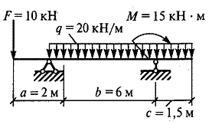 | Вариант 2  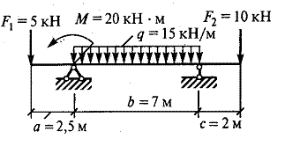
Вариант 3  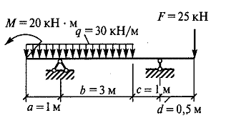 | Вариант 4  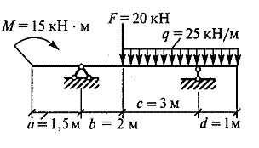
Вариант 5  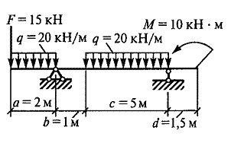 | Вариант 6  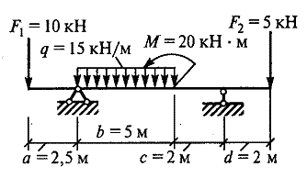
Вариант 7  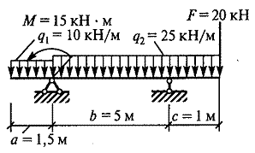 | Вариант 8  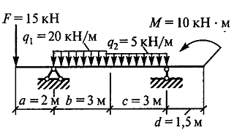
Вариант 9  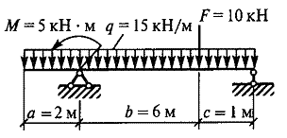 | Вариант 10  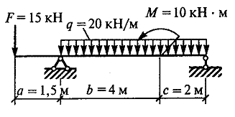
Задание 2
«Определить траекторию движения точки»
Алгоритм решения задач на определение траектории точки:
1. Для нахождения траектории нужно исключить из уравнений движения параметр t, т. е. выразить время t из одного уравнения, например, из x=x(t), и подставить полученное выражение в уравнение y=y(t). Тогда выражение y=y(x) и будет уравнением траектории.
2. Определить тип линии. Если y пропорционально x, то траектория – прямая линия; если x2, то траектория – квадратичная парабола; если x3, то траектория – кубическая парабола; если 1/x, то траектория – гипербола и т. д.
3. Найти значения нескольких точек x и y. Для прямой достаточно двух точек.
4. Выполнить чертеж в прямоугольной системе координат по полученным значениям x и y.
Вариант 1. 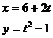 | Вариант 2. 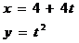
Вариант 3. 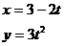 | Вариант 4. 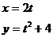
Вариант 5. 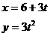 | Вариант 6. 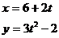
Вариант 7. 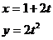 | Вариант 8. 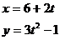
Вариант 9. 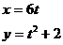 | Вариант 10. 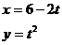
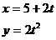
Задание 3

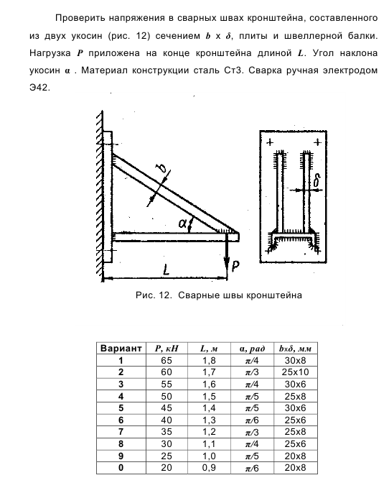

Задание 4

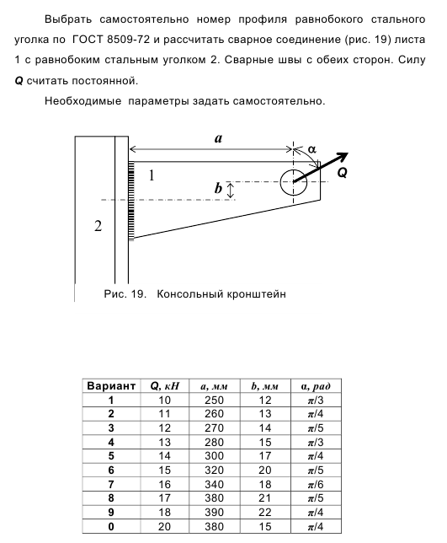

12.2. Текущий контроль
Примеры тестов (заданий) для контроля знаний

Примеры тестов (заданий) для контроля знаний
ЗАДАНИЕ N 1
Предварительный, упрощенный расчет в целях определения размеров конструкции....
Варианты ответов:
1. проектным
2. проверочным
3.контрольным
4. обобщенным
ЗАДАНИЕ N 2
Основными требованиями, которым должны соответствовать детали, являются...
Варианты ответов:
1.надежность и экономичность
2.мощность
3.компактность
4.легкость
ЗАДАНИЕ N 3
Свойство детали сопротивляться изменению формы под нагрузкой называется…
Варианты ответов:
1. прочностью
2. жесткостью
3.твердостью
4. упругостью
ЗАДАНИЕ N 4
Соединения применяют для …
Варианты ответов:
1 . увеличения крутящего момента
2. повышения прочности
3. увеличения КПД
4. образования новых конструкций
ЗАДАНИЕ N 5
Сварные соединения применяют для…
Варианты ответов:
1. повышения прочности
2. создания разъемных соединений
3. удобства разборки
4. создания неразъемных соединений
ЗАДАНИЕ N 5
Для понижения твердости и улучшения обрабатываемости в стальных деталях применяют:
а) нормализацию,
б) улучшение,
в) закалку,
г) отпуск,
д) отжиг.
ЗАДАНИЕ N 6
Межосевое расстояние при расчете цилиндрической косозубой передачи определяется по условию:
а) подрезания зубьев,
б) невыкрашивания рабочих поверхностей зубьев,
в) изгибных напряжений,
г) абразивного изнашивания
ЗАДАНИЕ N 7

Дано: 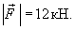
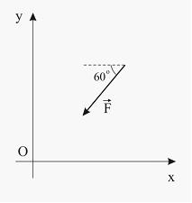
Проекция силы на ось равна…
ВАРИАНТЫ ОТВЕТОВ:
1) |  |  | 2)
3) |  |  | 4)

ЗАДАНИЕ N 8
К кубу с ребром приложена система двух одинаковых по модулю сил 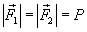.
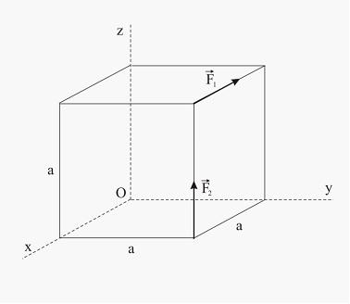
Проекции на оси координат главного момента относительно начала координат равны...
ВАРИАНТЫ ОТВЕТОВ:
1) |  |  | 2)
3) |  |  | 4)

ЗАДАНИЕ N 9
Дано: кН; ; м; м.
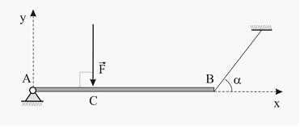
Проекция на ось силы реакции шарнира равна…
ВАРИАНТЫ ОТВЕТОВ:
1) |  |  | 2)
3) |  |  | 4)

ЗАДАНИЕ N 10
Дано: кН/м; м; м.
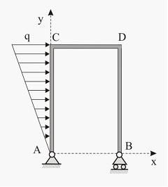
Проекция на ось силы реакции шарнира равна…
ВАРИАНТЫ ОТВЕТОВ:
1) |  |  | 2)
3) |  |  | 4)

ЗАДАНИЕ N 11
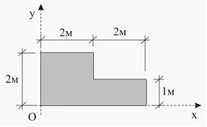
Координата центра тяжести однородной пластины равна…
ВАРИАНТЫ ОТВЕТОВ:
1) | 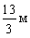 |  | 2) | 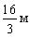
3) |  |  | 4)

ЗАДАНИЕ N 12
Точка движется по окружности радиуса м. Дуговая координата изменяется по закону
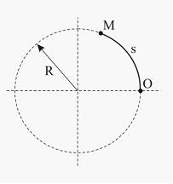
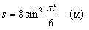
Касательное ускорение точки в момент времени с равно…
ВАРИАНТЫ ОТВЕТОВ:
1) | 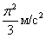 |  | 2) | 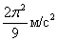
3) | 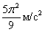 |  | 4) | 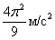

ЗАДАНИЕ N 13
Диск вращается с угловой скоростью рад/с; радиус диска м.
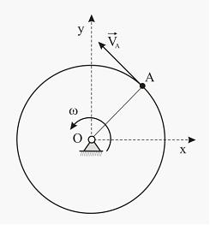
Модуль скорости точки равен...
ВАРИАНТЫ ОТВЕТОВ:
1) | м/с |  | 2) | м/с
3) | м/с |  | 4) | м/с

ЗАДАНИЕ N 14
Диск радиуса м вращается с постоянной угловой скоростью рад/с вокруг оси, проходящей через точку перпендикулярно плоскости чертежа. По ободу диска движется точка с постоянной относительной скоростью м/с.
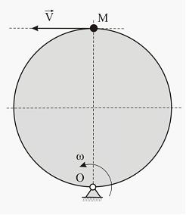
В момент наибольшего удаления точки от оси вращения модуль абсолютной скорости точки равен…
ВАРИАНТЫ ОТВЕТОВ:
1) | м/с |  | 2) | м/с
3) | м/с |  | 4) | м/с

ЗАДАНИЕ N 15
Диск радиуса м вращается с постоянной угловой скоростью рад/с вокруг оси,
проходящей через точку перпендикулярно плоскости чертежа. По ободу диска движется
точка с постоянной относительной скоростью м/с.
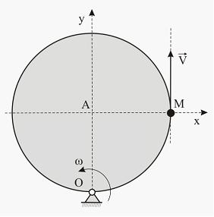
В тот момент времени, когда , модуль переносного ускорения точки равен…
ВАРИАНТЫ ОТВЕТОВ:
1) |  |  | 2)
3) |  |  | 4)

12.3. Промежуточный контроль

Промежуточный контроль осуществляется в конце семестра и завершает изучение дисциплины в форме экзамена.

Примерный перечень вопросов для подготовки к экзамену:
1.Основы проектирования деталей машин.
2.Классификация деталей машин.
3.Требования, предъявляемые к деталям, критерии работоспособности.
4.Статическая и усталостная прочность. Параметры цикла нагружения. Понятие о 5.регулярных и нерегулярных циклах нагружения.
6.Зубчатые передачи. Общие сведения.
7.Проектный расчет зубчатых передач.
8.Проверочный расчет зубчатых передач.
9.Подшипники качения
10.Критерии прочност
11.Расчет на кручение.
12.Расчет долговечности подшипника
13.Две основные задачи динамики материальной точки. Произвольные постоянные и их определение.
14.Законы Ньютона. Основное уравнение динамики точки в векторной и координатной формах.
15.Кинетическая энергия твердого тела при различных видах движения.
16.Момент силы относительно точки. Векторное определение момента силы.
17.Несвободное твердое тело. Связи и реакции связей
18.Основные понятия и аксиомы статики.
19.Поступательное движение твердого тела. Траектории, скорости и ускорения точек тела движущегося поступательно.
20.Проекция силы на координатную ось и на плоскость. Метод двойного проектирования.
21.Работа силы, приложенной к твердому телу вращающемуся вокруг неподвижной оси.
22.Равновесие плоской системы сходящихся сил.
23.Способы задания движения точки. Траектория точки. Уравнения движения точки.
24.Статически определимые и неопределимые задачи.
25.Уравнения равновесия плоской системы параллельных сил.
26.Уравнения равновесия сил произвольно расположенных в пространстве.
27.Формулы, определяющие численное значение и направление скорости по ее проекциям на оси декартовых координат.
28.Центр тяжести. Координаты центра тяжести, объема, площади, линии.
29.Вращение твердого тела вокруг неподвижной оси. Уравнение вращения. Угловая скорость и угловое ускорение. Равнопеременное вращение тела.
30.Естественные координатные оси. Скорости и ускорения в естественных координатах
31.Классификация движения точки по ускорениям ее движения.
32.Момент инерции однородного стержня.
33.Момент силы относительно оси.
34.Неподвижные и подвижные центроиды. Теорема Пуансо.
35.Пара сил. Момент пары сил. Момент пары сил как вектор.
36.Плоское движение твердого тела. Уравнения плоского движения.
37.Понятие скорости точки. Вектор скорости. Определение скорости точки при задании ее движения координатными и естественными способами.
38.Понятие ускорения точки. Вектор ускорения. Определение ускорения точки при задании ее движения координатным способом.
39.Приведение произвольной системы сил к заданному центру (метод Пуансо). Главный вектор и главный момент.
40.Работа силы. Элементарная работа. Работа силы тяжести.
41.Скорости точек тела при плоском движении.
42.Сложное движение точки. Теорема о сложении скоростей.
43.Статически определимые и неопределимые задачи.
44.Теорема об изменении кинетической энергии материальной точки.
45.Векторы угловой скорости и углового ускорения. Векторное выражение вращательной скорости, вращательного и центростремительного ускорения.
46.Количество движения материальной точки. Импульс силы. Теорема об изменении количества движения материальной точки.
47.Метод кинетостатики для материальной точи. Сила инерции материальной точки. 48.Касательная и нормальная составляющая силы инерции.
49.Относительное движение точки. Принцип относительности классической механики.
50.Приведение плоской системы сил к данному центру. Главный вектор и главный момент плоской системы сил.
51.Принцип возможных перемещений.
52.Принцип Даламбера для материальной точки.
53.Распределение скоростей и ускорений точек в теле, вращающемся вокруг неподвижной оси.
54.Система материальных точек. Центр масс системы. Теорема о движении центра масс.
55.Теорема о кинетическом моменте системы.
56.Теорема о моментах инерции относительно параллельных осей.
57.Теорема об изменении кинетического момента системы.
58.Трение скольжения. Коэффициент трения скольжения. Угол и конус трени

13. Перечень ресурсов информационно-телекоммуникационной сети «Интернет»,
необходимых для освоения дисциплины
Для использования в образовательном процессе имеется:

Реестр современных и профессиональных баз данных

№ | Наименование | Ссылка на источник
1 | Справочная правовая система Консультант + | Жесткие диски компьютерных классов 301-1, 307-1, 312-1, 316-1, 318-1, библиотеки 207-2
2 | Бюро наилучших доступных технологий | http://burondt.ru/informacziya/dokumentyi/dokument.html?DocType=4
3 | Государственная публичная научно-техническая библиотека сибирского отделения российской академии наук | http://www.prometeus.nsc.ru  http://www.prometeus.nsc.ru/sciguide/
4 | Единое окно доступа к образовательным ресурсам Федерального портала «Российское образование» | http://window.edu.ru/
5 | Образовательный портал «Информационно-коммуникационные технологии в образовании» | http://ict.edu.ru/
6 | Научная электронная библиотека Elibrary | https://elibrary.ru
7 | Государственная публичная научно-техническая библиотека (ГПНТБ) | http://www.gpntb.ru/

Ресурсы информационно-телекоммуникационной сети «Интернет»
    - Электронный каталог библиотеки СЛИ;
    - ЭБС "Университетская библиотека online";
    - ЭБС "Издательство "ЛАНЬ";
    - Информационно-правовой портал http://www.consultant.ru/
    - Информационно-правовой портал http://www.garant.ru/

14. Перечень информационных технологий, используемых при осуществлении
образовательного процесса
В учебном процессе при реализации учебной дисциплины используются следующие программные средства:

Перечень лицензионного программного обеспечения |  | Реквизиты подтверждающих документов
Мультимедийные комплексы
Базовое программное обеспечение | DreamSpark Agreement  (Комплекс программных средств) | Договор №Tr000142108 от 17.02.2017 с АО «СофтЛайн Трейд» на период с 02.2017 по 02.2020
Базовое программное обеспечение | Офисный пакет LibreOffice | Лицензия GNU LGPL  (https://ru.libreoffice.org/about-us/license/)
Базовое программное обеспечение | Офисный пакет OpenOffice | Лицензия GNU LGPL  (http://www.openoffice.org/license.html)
Базовое программное обеспечение | Антивирус Касперского | Договор №616-ТУ-ИБ/2017 от 10.08.2017 с ООО «Технологии успеха» на период с 10.2017 по 10.2019
Базовое программное обеспечение | Архиватор 7-zip | Лицензия GNU LGPL  (http://7-zip.org/license.txt)
Базовое программное обеспечение | Sumatra PDF | Лицензия GNU LGPL 3  (https://ru.wikipedia.org/wiki/GNU_General_Public_License#GPL_v3)
Базовое программное обеспечение | Файловый менеджер Far | Модифицированная лицензия BSD (http://www.farmanager.com/license.php?l=ru)
Базовое программное обеспечение | Интернет-браузер Mozilla Firefox | Лицензия MPL  (https://www.mozilla.org/en-US/MPL/2.0/)
Базовое программное обеспечение | Интернет-браузер Google Chrome | Модифицированная лицензия BSD (https://www.google.ru/chrome/browser/privacy/eula_text.html)
Базовое программное обеспечение | Система доступа к рабочему столу без зрительного контроля  NonVisual Desktop Access (NVDA) | Лицензия GNU (GPL)  (http://www.gnu.org/licenses/gpl.html)
Базовое программное обеспечение | Система управления базами данных MySQL | Лицензия GNU (GPL)  (http://www.gnu.org/licenses/gpl.html)
Базовое программное обеспечение | Программный комплекс «Аттестация» (5 версия – АРМ-5) | Договор от 29.05.2012 с ООО «НИИ охраны труда в г. Иваново» на период с 05.2012 бессрочно
Компьютерные классы
Базовое программное обеспечение | DreamSpark Agreement  (Комплекс программных средств) | Договор №Tr000142108 от 17.02.2017 с АО «СофтЛайн Трейд» на период с 02.2017 по 02.2020
Базовое программное обеспечение | Офисный пакет LibreOffice | Лицензия GNU LGPL  (https://ru.libreoffice.org/about-us/license/)
Базовое программное обеспечение | Офисный пакет OpenOffice | Лицензия GNU LGPL  (http://www.openoffice.org/license.html)
Базовое программное обеспечение | Антивирус Касперского | Договор №616-ТУ-ИБ/2017 от 10.08.2017 с ООО «Технологии успеха» на период с 10.2017 по 10.2019
Базовое программное обеспечение | Архиватор 7-zip | Лицензия GNU LGPL  (http://7-zip.org/license.txt)
Базовое программное обеспечение | Файловый менеджер Far | Модифицированная лицензия BSD (http://www.farmanager.com/license.php?l=ru)
Базовое программное обеспечение | Интернет-браузер Mozilla Firefox | Лицензия MPL  (https://www.mozilla.org/en-US/MPL/2.0/)
Базовое программное обеспечение | Интернет-браузер Google Chrome | Модифицированная лицензия BSD (https://www.google.ru/chrome/browser/privacy/eula_text.html)
Специализированное программное обеспечение | Векторный графический редактор Inkscape | Лицензия GNU GPL  https://inkscape.org/ru/about/license/
Специализированное программное обеспечение | Растровый графический редактор Gimp | Лицензия GNU LGPL  (https://docs.gimp.org/ru/legal.html)
Специализированное программное обеспечение | Среда проектирования и моделирования пневматических, гидравлических и электротехнических схем Fluidsim 4 hudraulic | Государственный контракт №14/09 с ООО НПП «Леспромсервис» на период с 06.2009 бессрочно
Цифровые (электронные) библиотеки, обеспечивающие доступ к профессиональным базам данных, информационным справочным и поисковым системам, а также иным информационным ресурсам | Справочная правовая система Консультант + | Договор №РДД/УЗ/2014/044 от 01.09.2014 с ООО «КонсультантПлюсКоми» на период с 09.2014 бессрочно
Электронные библиотечные системы | Система автоматизации библиотек ИРБИС-64 | Договор №С1/21-06-16 от 23.06.2016 с Ассоциацией ЭБНИТ на период с 06.2016 бессрочно
Программы компьютерного тестирования | Доступ к порталу «Федеральный интернет экзамен в сфере профессионального образования» | Договор №ФЭПО-2013/2/0357 от 01.10.2013 с ООО "НИИ МКО" на период с 10.2013 по 01.2014  Договор №Ф-2013/2/0017 от 01.10.2013 с ООО "НИЦА" на период с 10.2013 по 01.2014  Договор №ФЭПО-2014/1/0549 от 03.03.2014 с ООО "НИИ МКО" на период с 03.2014 по 06.2014  Договор №ИАС-2014/1/0566 от 03.03.2014 с ООО "НИИ МКО" на период с 03.2014 по 06.2014  Договор №Ф-2014/1/0019 от 08.04.2014 с ООО "НИЦА" на период с 05.2014 по 06.2014  Договор №ФЭПО-2014/2/0241 от 01.10.2014 с ООО "НИИ МКО" на период с 10.2014 по 01.2015  Договор №ИАС-2014/2/0246 от 01.09.2014 с ООО "НИИ МКО" на период с 09.2014 по 12.2014  Договор №Ф-2014/2/0014 от 01.10.2014 с ООО "НИЦА" на период с 10.2014 по 02.2015  Договор №ФЭПО-2015/1/0687 от 01.04.2015 с ООО "НИИ МКО" на период с 04.2015 по 07.2015  Договор №ИАС-2015/1/0546 от 01.04.2015 с ООО "НИИ МКО" на период с 04.2015 по 07.2015  Договор №Ф-2015/1/0003 от 01.04.2015 с ООО "НИЦА" на период с 05.2015 по 06.2015  Договор №ФЭПО-2015/2/0190 от 01.10.2015 с ООО "НИИ МКО" на период с 10.2015 по 02.2016  Договор №ИАС-2015/2/0518 от 01.10.2015 с ООО "НИИ МКО" на период с 10.2015 по 02.2016  Договор №Ф-2015/2/0006 от 01.10.2015 с ООО "НИЦА" на период с 10.2015 по 01.2016  Договор №ФЭПО-2016/1/0365 от 01.03.2016 с ООО "НИИ МКО" на период с 03.2016 по 07.2016  Договор №ИАС-2016/1/0459 от 01.03.2016 с ООО "НИИ МКО" на период с 03.2016 по 07.2016  Договор №ФЭПО-2016/2/0190 от 03.10.2016 с ООО "НИИ МКО" на период с 10.2016 по 02.2017  Договор №ФЭПО-2017/2/0105 от 02.10.2017 с ООО "НИИ МКО" на период с 10.2017 по 02.2018

15. Материально-техническое обеспечение дисциплины
При проведении учебных занятий по дисциплине задействована следующая материально-техническая база:

Оснащенность | Наименование  аудиторий,  месторасполо-  жение
- Для проведения занятий лекционного и семинарского типа
Специализированная мебель, оборудование и средства обучения | согласно  учебному  расписанию
согласно паспорту аудиторного фонда СЛИ | согласно  учебному  расписанию
Учебно-наглядные пособия | согласно  учебному  расписанию
в виде слайдов электронных презентаций к темам курса | согласно  учебному  расписанию
- Учебная аудитория для проведения групповых и  индивидуальных консультаций | согласно  учебному  расписанию
Специализированная мебель, оборудование и средства обучения | согласно  учебному  расписанию
согласно паспорту аудиторного фонда СЛИ | согласно  учебному  расписанию
- Учебная аудитория для проведения текущего контроля и  промежуточной аттестации | согласно  учебному  расписанию
Специализированная мебель, оборудование и средства обучения | согласно  учебному  расписанию
согласно паспорту аудиторного фонда СЛИ | согласно  учебному  расписанию
- Помещения для самостоятельной работы | «Научный  читальный зал»,  ул. Ленина, д. 39,  каб. №203-2,  «Зал  периодических  изданий»,  ул. Ленина, д. 39,  каб. №202-2,  «Электронный  читальный  зал»,  ул. Ленина, д. 39,  каб. №207-2,  «Компьютерный  класс»,  каб. №316-1
Специализированная мебель, оборудование и средства обучения
согласно паспорту аудиторного фонда СЛИ

16. Перечень основной и дополнительной учебной литературы
Основная учебная литература
1. Бегун, П. И. Прикладная механика [Электронный ресурс] : учебник для студентов немашиностроительных направлений и специальностей вузов / П. И. Бегун, О. П. Кормилицын ; Университетская библиотека онлайн (ЭБС). – Изд. 2-е, перераб. и доп. – Санкт-Петербург : Политехника, 2012. – 467 с. – Режим доступа: http://www.biblioclub.ru/book/124008/.

Дополнительная учебная и учебно-методическая литература
- Механика [Электронный ресурс] : сборник описаний лабораторных работ по дисциплинам «Прикладная механика», «Механика» для студентов технических направлений подготовки бакалавриата всех форм обучения : самостоятельное учебное электронное издание / М-во образования и науки Рос. Федерации, Сыкт. лесн. ин-т (фил.) ФГБОУ ВО С.-Петерб. гос. лесотехн. ун-т им. С.М. Кирова (СЛИ), Каф. «Агроинженерия, электро- и теплоэнергетика» ; сост. И. Н. Сухоруков. - Сыктывкар : СЛИ, 2018. - Режим доступа: http://lib.sfi.komi.com/ft/301-001610.pdf.
- Прикладная механика [Текст] : учеб. для студ. вузов, обучающихся по направлениям подготовки и спец. высш. проф. образования в области техники и технологии / под ред. В. В. Джамая. - Москва : Дрофа, 2004. - 414 с.

Периодические издания
- Прикладная механика и техническая физика [Электронный ресурс] : научный журнал. – Новосибирск : СО РАН. – Выходит раз в два месяца. – Режим доступа: http://biblioclub.ru/index.php?page=book&id=435030.

